招生简章
按照区教育局《2024年宝坻区幼儿园招生工作方案》的文件精神，我园2024-2025年度秋季入园正式招生工作即将开始，现将有关事项通知如下：
一、招生对象
在大口屯镇镇域范围内居住的适龄幼儿，户口不限。
二、年龄范围
小班：2020年9月1日至2021年8月31日出生的幼儿。
中班：2019年9月1日至2020年8月31日出生的幼儿。
大班：2018年9月1日至2019年8月31日出生的幼儿。
三、招生人数
大班：12人 中班：16人 小班：25人
四、报名时间
2024年5月25日，上午9:00起至下午16:00止。
五、报名办法
家长携带户口簿，幼儿接种证和预查验证明来园办理报名手续。
六、报名地址：大口屯镇翰林雅苑小区门口东侧
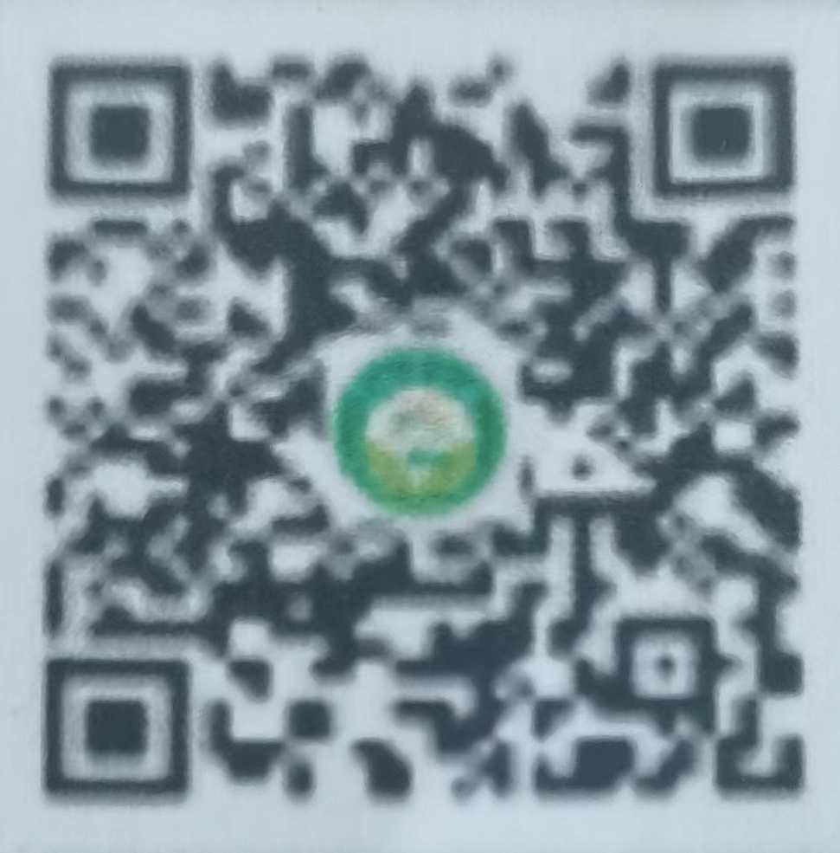
咨询电话：022-59952638
本招生简章将通过门口粘贴、微信公众平
台等方式发布，敬请家长扫码关注并互相提醒
具体招生政策以区教育局通知为准

天津市宝坻区大口屯镇第二中心幼儿园

